COLEGIO EMILIA RIQUELME
GUIA DE APRENDIZAJE EN CASA
ACTIVIDAD VIRTUAL SEMANA DEL 21 AL 25 DE SEPTIEMBRE
Asignatura: Matemáticas | Grado: 4° | Docente: Estefanía Londoño
Lunes, 21 de septiembre del 2020

Agenda virtual: Fracciones equivalentes (Clase virtual 10:30m)
Trabajo en el libro pág. 135

Martes, 22 de septiembre del 2020

Agenda virtual: Taller de Fracciones equivalentes. (Clase virtual 10:30 am).
OJO se realiza en el cuaderno, no hay que imprimir.

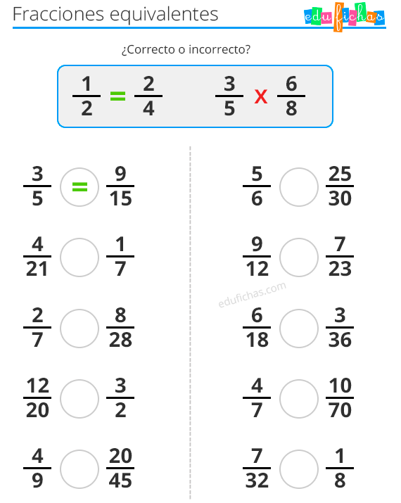

Miércoles, 23 de septiembre del 2020

Agenda virtual: Cartilla entrénate.
Trabajo en la pág. 4 y 5.

Jueves, 24 de septiembre del 2020

Agenda virtual: Complificación de fracciones (Clase virtual 08:00 am).
Trabajo en el libro de matemáticas página 136

Viernes, 25 de septiembre del 2020

Agenda virtual: Complificación de fracciones (Clase virtual 08:00 am).
Trabajo en el libro de matemáticas página 137

Recuerden enviarme día a día las evidencias de lo trabajado.

